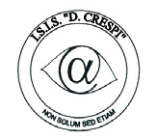 | ISTITUTO DI ISTRUZIONE SECONDARIA “DANIELE CRESPI”  Liceo Internazionale Classico e Linguistico VAPC02701R  Liceo delle Scienze Umane VAPM027011  Via G. Carducci 4 – 21052 BUSTO ARSIZIO (VA)  www.liceocrespi.it-Tel. 0331 633256 - Fax 0331 674770 - E-mail: lccrespi@tin.it  C.F. 81009350125 – Cod.Min. VAIS02700D | 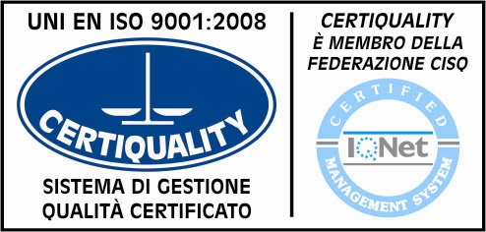  CertINT® 2012

Circ. 158 Busto Arsizio, 5 Novembre 2013
WEB

A tutte le classi
- alla firma dei rappresentanti di classe

OGGETTO: Comitato studentesco

Il Comitato di cui all’oggetto è convocato in data 9 novembre 2013 in Aula Magna dalle ore 8.00 alle ore 8.55 con il seguente o.d.g.:

- Pianificazione annuale del lavoro dei rappresentanti di istituto
- Assemblea di novembre e di dicembre
- Iniziative del comitato studentesco.
Alla riunione interverrà brevemente il DS per ricordare le modalità di acquisizione del credito formativo.

Il Dirigente Scolastico
Prof.ssa Cristina Boracchi

